**A**

АЛЁХИН ВАСИЛИЙ ВАСИЛЬЕВИЧ

|  |  |
| --- | --- |
| &quot;Алехин Василий Васильевич&quot; .  (**1**[**882**](https://ru.wikipedia.org/wiki/1882)**-** [**1946**](https://ru.wikipedia.org/wiki/1946)**)**  [**Ученый-геоботаник**](https://ru.wikipedia.org/wiki/%D0%93%D0%B5%D0%BE%D0%B1%D0%BE%D1%82%D0%B0%D0%BD%D0%B8%D0%BA)**, степевед,** [**флорист**](https://ru.wikipedia.org/wiki/%D0%A4%D0%BB%D0%BE%D1%80%D0%B8%D1%81%D1%82_(%D0%B1%D0%BE%D1%82%D0%B0%D0%BD%D0%B8%D0%BA))**, педагог, организатор и заведующий кафедрой геоботаники** [**МГУ**](https://ru.wikipedia.org/wiki/%D0%9C%D0%BE%D1%81%D0%BA%D0%BE%D0%B2%D1%81%D0%BA%D0%B8%D0%B9_%D0%B3%D0%BE%D1%81%D1%83%D0%B4%D0%B0%D1%80%D1%81%D1%82%D0%B2%D0%B5%D0%BD%D0%BD%D1%8B%D0%B9_%D1%83%D0%BD%D0%B8%D0%B2%D0%B5%D1%80%D1%81%D0%B8%D1%82%D0%B5%D1%82_%D0%B8%D0%BC%D0%B5%D0%BD%D0%B8_%D0%9C._%D0%92._%D0%9B%D0%BE%D0%BC%D0%BE%D0%BD%D0%BE%D1%81%D0%BE%D0%B2%D0%B0) | **Задание 1. Найдите и раскрасьте предметы, которые могли принадлежать В.В. Алехину.**  **C:\Users\Home\Desktop\картинки моичасть2\лупа.jpg C:\Users\Home\Desktop\картинки моичасть2\кастрюля.jpg**  **C:\Users\Home\Desktop\картинки моичасть2\гербарий.jpg C:\Users\Home\Desktop\картинки моичасть2\лопата .jpg**  C:\Users\Home\Desktop\картинки моичасть2\перо.jpg C:\Users\Home\Desktop\картинки моичасть2\мольберт.jpg |

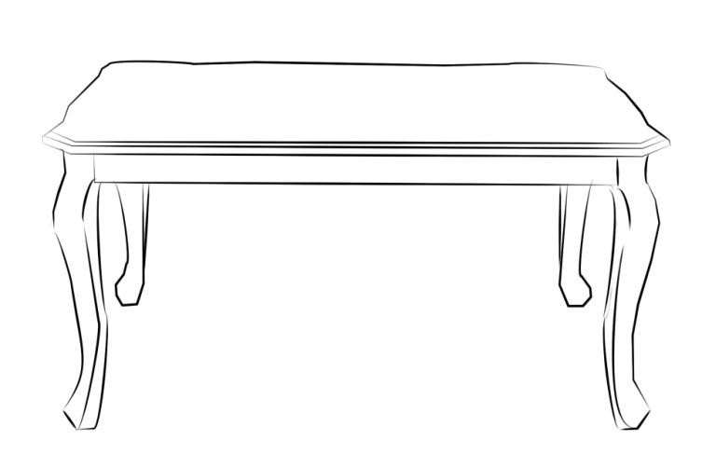

**Имя В.В. Алехина носит Центрально-Черноземный биосферный заповедник в Курской области.**

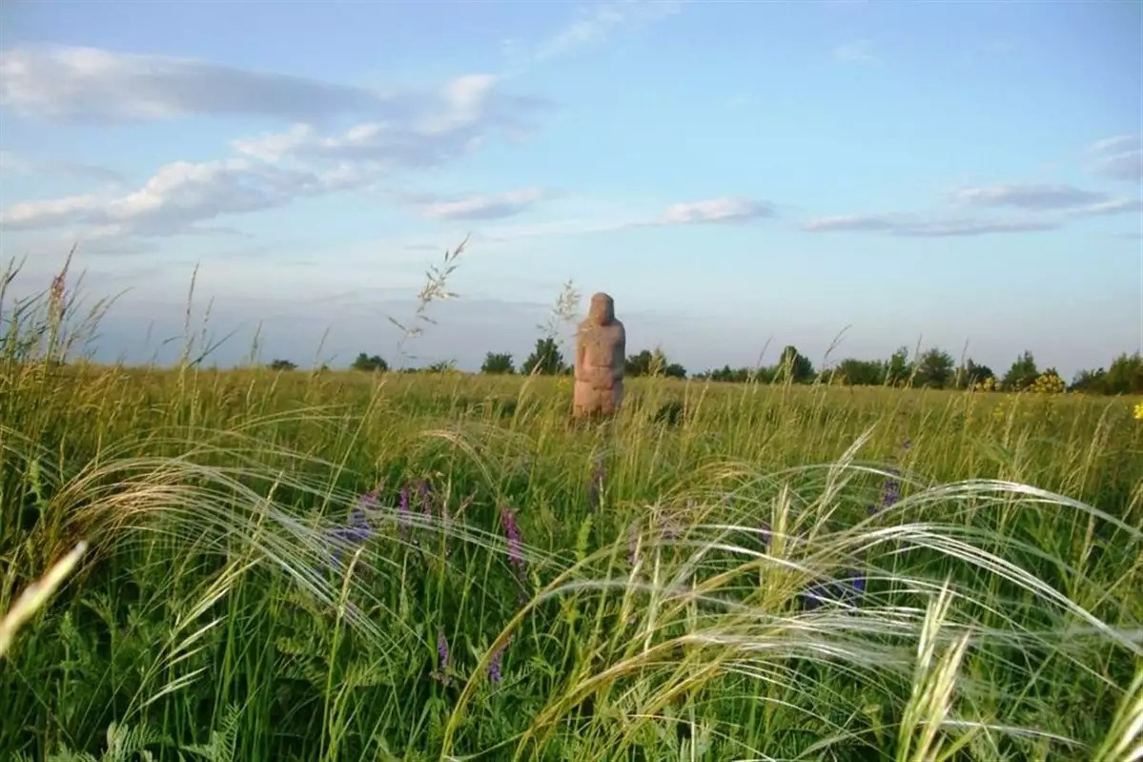

**В.В. Алёхин родился в г. Курске.**

КОРОТКОВ

НИКОЛАЙ СЕРГЕЕВИЧ

|  |  |
| --- | --- |
| Н. С. Коротков — портрет работы профессора Н. Ф. Фомина  **(1874-1920)**  **хирург, изобрёл метод измерения давления**  **C:\Users\Home\Desktop\картинки моичасть2\шприц.jpg**  **C:\Users\Home\Desktop\картинки моичасть2\баян2.jpg** | **Задание 1. Назови и раскрась предметы, которые могли принадлежать Н.С. Короткову**  **C:\Users\Home\Desktop\пенсне.jpg**  **C:\Users\Home\Desktop\градусник.jpg C:\Users\Home\Desktop\картинки моичасть2\микрофон.jpg**  **C:\Users\Home\Desktop\картинки моичасть2\халат.jpgC:\Users\Home\Desktop\тонометр короткова1.jpg** |

**Задание 2. Что было главным достижением Н.С. Короткова?**

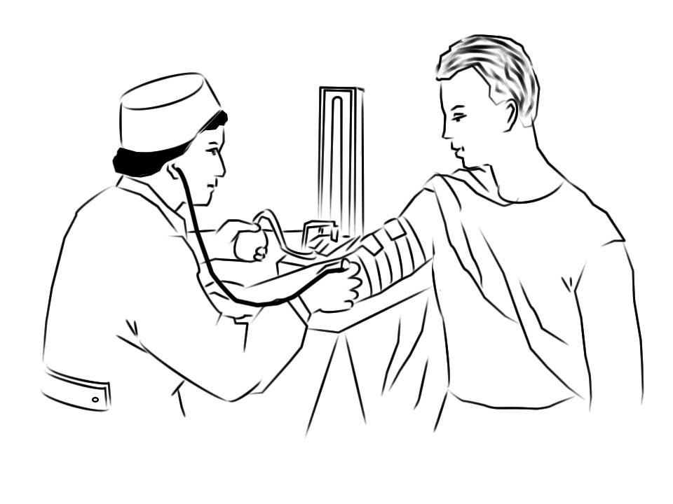

Метод измерения артериального давления по Н.С. Короткову

**Информация для взрослых.** Метод измерения артериального давления – значительный вклад в развитие сосудистой хирургии. Метод Н.С. Короткова признал объединённый комитет американских кардиологов и ассоциация кардиологических обществ Великобритании и Ирландии в качестве стандарта для измерения кровяного давления. Метод Н.С. Короткова, изобретенный в 1905 году, применяется всеми врачами мира.

**Задание 3. Какие места в г. Курске связанны с именем Н.С. Короткова?**

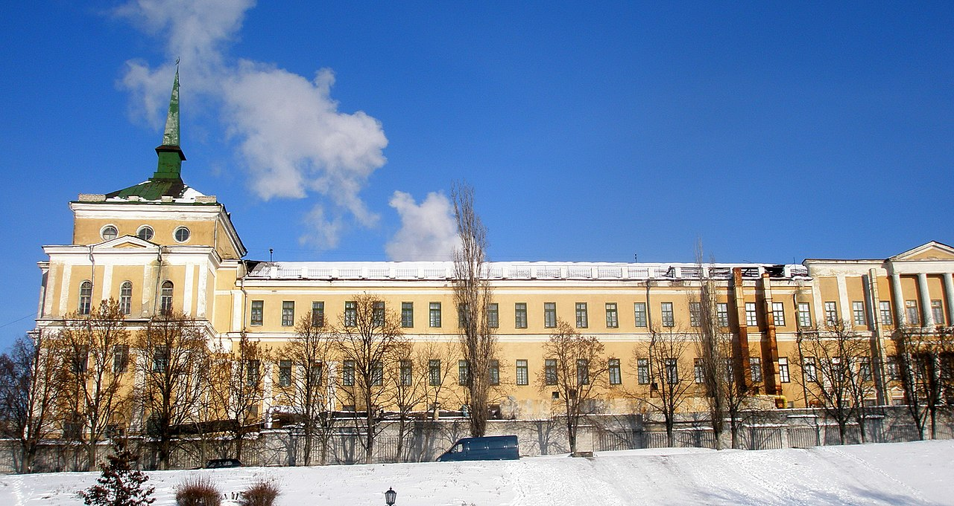

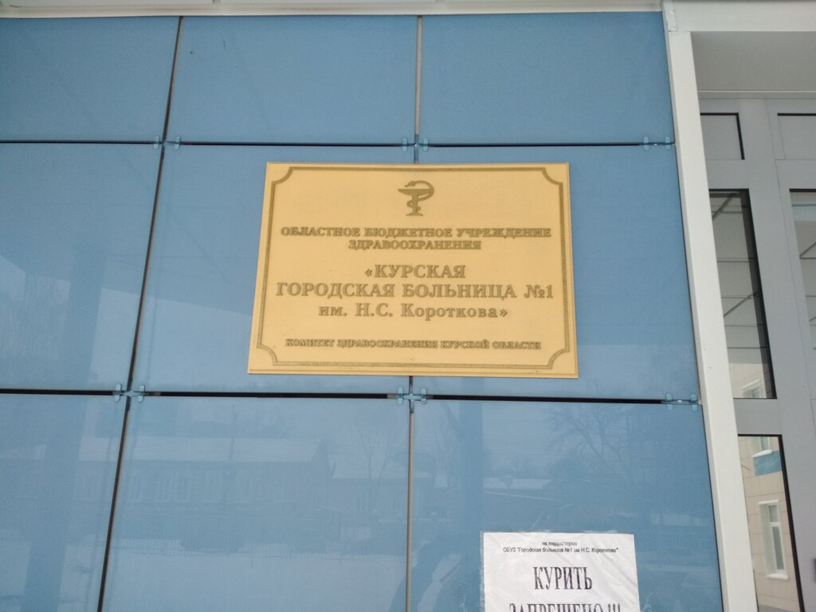 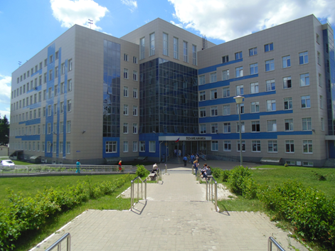

**Информация для взрослых.** Н.С. Коротков родился в Курске, учился в гимназии. В настоящее время здание гимназии является одним из корпусов Курского электроаппаратного завода. Городская больница № 1 г. Курска носит имя Н.С. Короткова.

ВИНОКУР ВЛАДИМИР НАТАНОВИЧ

|  |  |
| --- | --- |
| **https://vokrug.tv/pic/news/5/f/f/c/5ffcac05c206d8b5219ac3d488a7d0fb.jpg**  **(родился 1948 г.)**  **Российский юморист, певец, актёр, педагог, театральный режиссёр, продюсер, пародист, поэт, прозаик, радио и телеведущий, народный артист Российской Федерации, почетный гражданин города Курска** | **Задание 1. Найдите и раскрасьте предметы, которые могли принадлежать В.Н. Винокуру.**  C:\Users\Home\Desktop\картинки моичасть2\микрофон.jpgC:\Users\Home\Desktop\картинки моичасть2\очк кругpsd.jpg  C:\Users\Home\Desktop\картинки моичасть2\картина1.jpg |

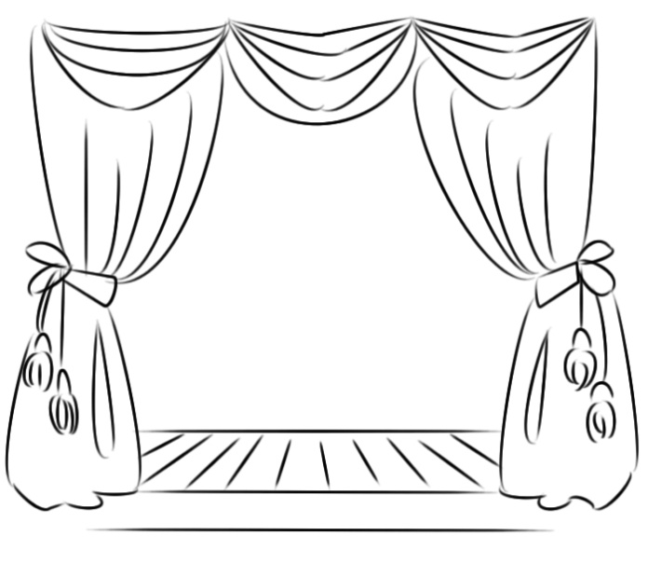

**Задание 2. В каких телевизионных проектах мог сниматься В.Н. Винокур? Соедините фильмы с их названиями.**

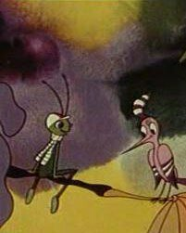 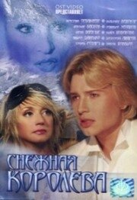 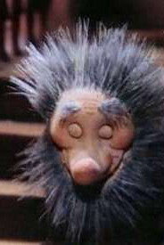

**«ПОСЛЕДНИЕ ВОЛШЕБНИКИ»;**

**«СНЕЖНАЯ КОРОЛЕВА»;**

**«ПРИКЛЮЧЕНИЯ КУЗНЕЧИКА КУЗИ».**

**Задание 3. Что связано с именем В. Н. Винокура в г. Курске?**

**Информация для взрослых.** В.Н. Винокур учился во Дворце пионеров и школьников г. Курска, Курском монтажном техникуме и Курском музыкальном училище (сегодня это Курский музыкальный колледж им. Г. В. Свиридова), первое место жительства В.Н. Винокура в г. Курске на ул. Максима Горького, д.9.

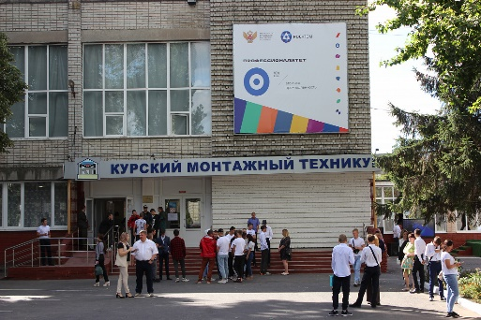 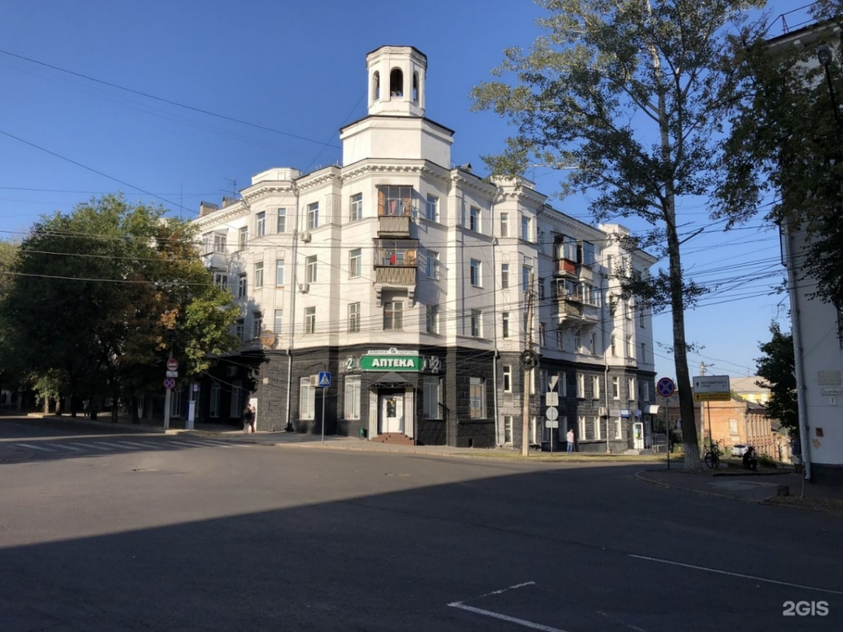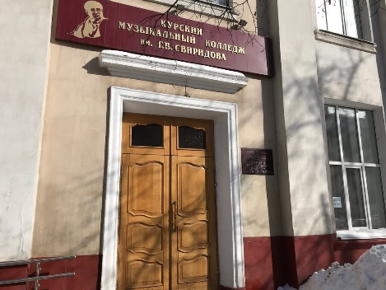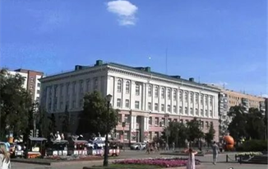

**Е**

ЕРОФЕЕВ ВАСИЛИЙ ИВАНОВИЧ

|  |  |
| --- | --- |
| **https://www.shr.su/upload/iblock/b5e/b5e091a10610cd131d624727eeda79ac.jpg**  **(1937-2020)**  **российский художник-живописец, педагог,**  **Заслуженный художник РСФСР, лауреат премии им. А.А. Дейнеки** | **Задание 1. Найдите и раскрасьте предметы, которые могли принадлежать В. И. Ерофееву.**  C:\Users\Home\Desktop\картинки моичасть2\мольберт.jpg C:\Users\Home\Desktop\картинки моичасть2\рама картины5.jpg**C:\Users\Home\Desktop\картинки моичасть2\вертолет.jpg** |

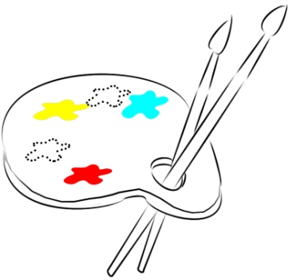 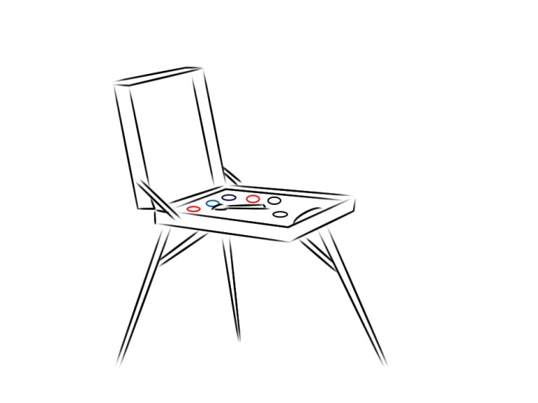 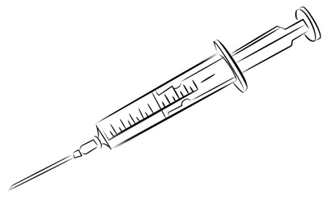

**Задание 2. Рассмотрите картины В.И. Ерофеева. Что их объединяет?** (тема материнства) **Какие впечатления они у вас вызывают, опишите их? Составьте небольшой рассказ по одной из картин.**

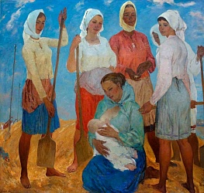 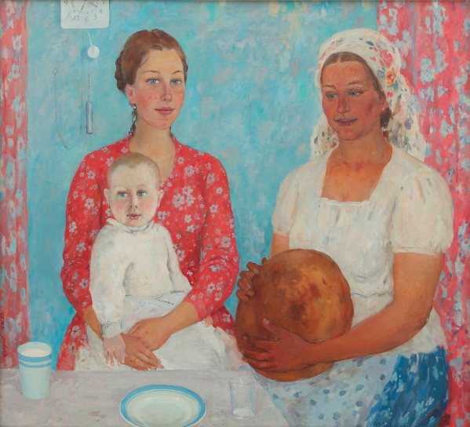

**«СЧАСТЬЕ» «В ГОСТЯХ»**

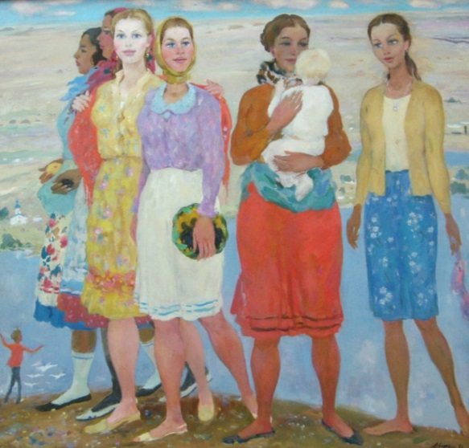 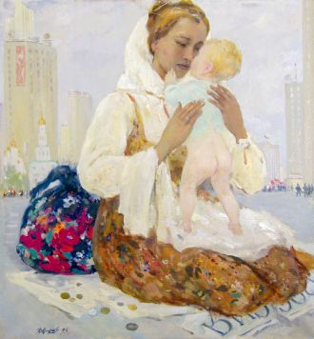

**«ПРАЗДНИЧНОЕ ШЕСТВИЕ» «РОССИЯ»**

БЛАГИНИНА

ЕЛЕНА АЛЕКСАНДРОВНА

|  |  |
| --- | --- |
| **(1903-1989)**  **детская поэтесса, переводчик детских стихотворений, редактор журналов для детей** | **Задание 1. Назовите и раскрасьте предметы, которые могли принадлежать Е.А. Благининой**  **C:\Users\Home\Desktop\картинки моичасть2\ручки.jpg**  **C:\Users\Home\Desktop\картинки моичасть2\пробирки.jpg** |

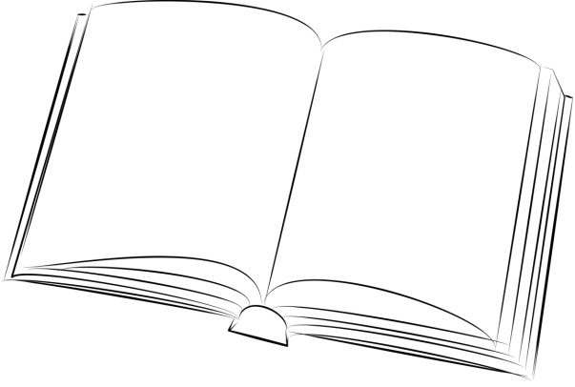 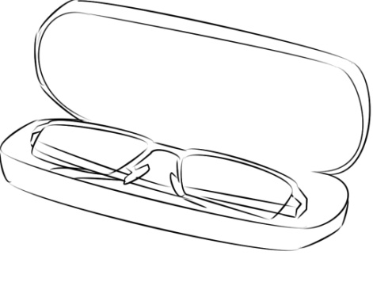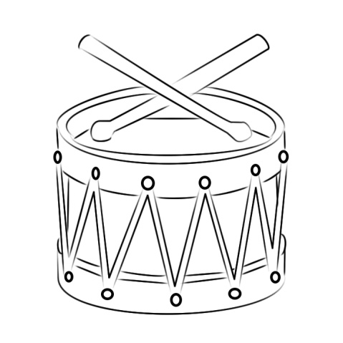 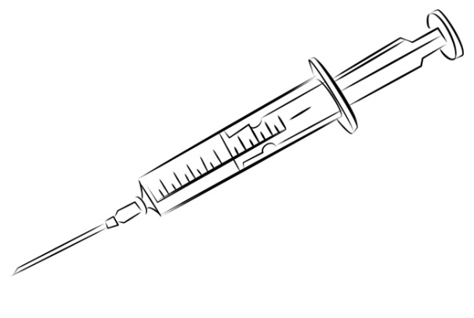

**Задание 2. Напишите названия детских журналов, редактором которых была**

**Е.А. Благинина («Мурзилка», «Затейник»)**

**_____________________________________________________________________________**

**Задание 3. Какие награды имеются у Е.А. Благининой?**

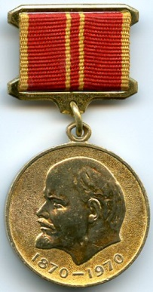 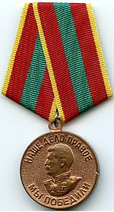 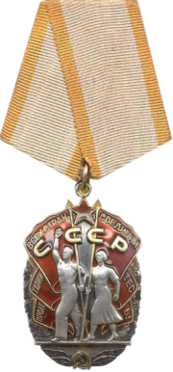

**Задание 4. Как связано имя Е.А. Благининой с г. Курском?**

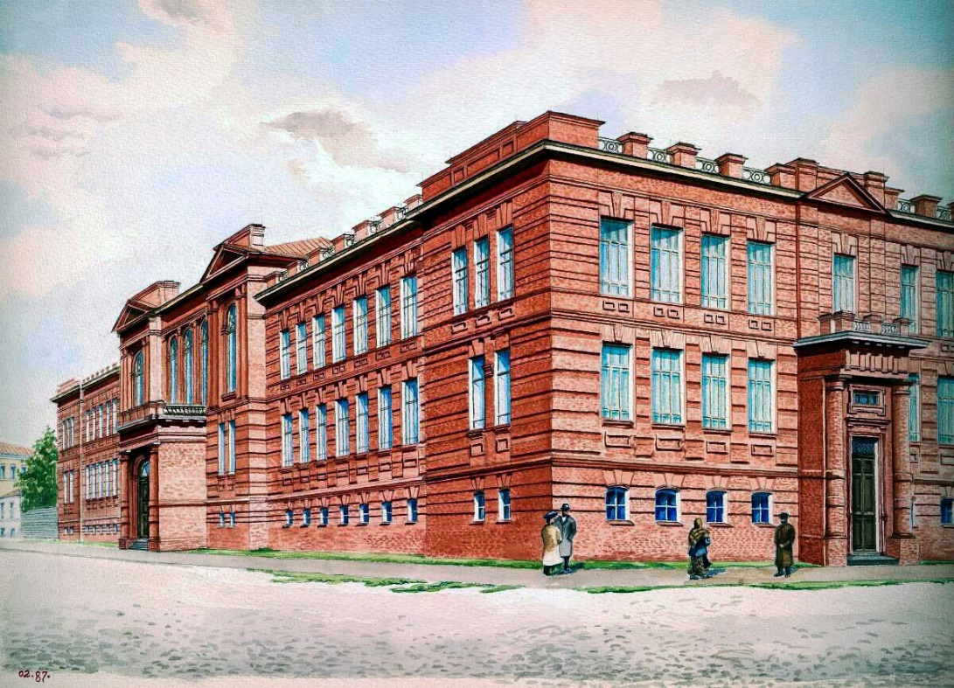

**Информация для взрослых.** Е.А. Благинина училась в г. Курске в Мариинской женской гимназии (сегодня это здание Курского государственного университета)

**Задание 5. Какие места носят имя Е.А. Благининой?**

**Информация для взрослых.** Е.А. Благинина родилась в Орловской области, поэтому ее г. Орле установлена мемориальная доска Е.А. Благининой, ее имя носит Центральная детская библиотека, названы улицы в г. Орле и посёлке [Змиевка](https://ru.wikipedia.org/wiki/%D0%97%D0%BC%D0%B8%D1%91%D0%B2%D0%BA%D0%B0) Орловской области, а также школа в её родном селе Яковлево Орловской области.

Ежегодно талантливым авторам за создание высокохудожественных стихотворных произведений для детей присуждается Литературная премия имени Елены Благининой.

**Задание 6. Проиллюстрируйте стихотворения Е.А. Благининой «Посидим в тишине»: вылепите из пластилина солнечный луч в форме зайца.**

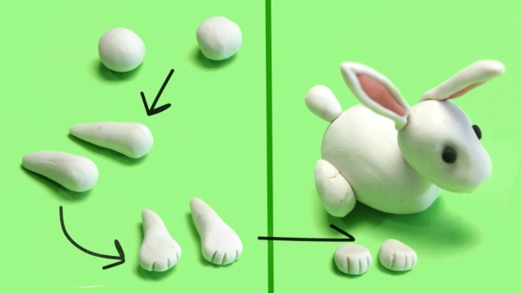

**Задание 7. Послушайте стихотворение Е. Благининой «Шинель». Какие чувства оно у вас вызвало? Раскрасьте шинель, передавая потёртости и боевые следы.**